الخريطة الذهنية ارسمي دائرة بالمنتصف وضعي داخلها عنوان الموضوع المختار
ويتفرع من هذ الدائرة جذور عريضه ثم دوائر بها مواضيع ثم جذور اخرى ومواضيع اخرى.
بشرط التناسق والترتيب مع الدعم بالالوان المختلفة وان تكون متصلة الجذور والدوائر..او الجذور بدون دوائر بالعربي دائرة متفرعة على هيئة شجرة بجذور.
مثال:
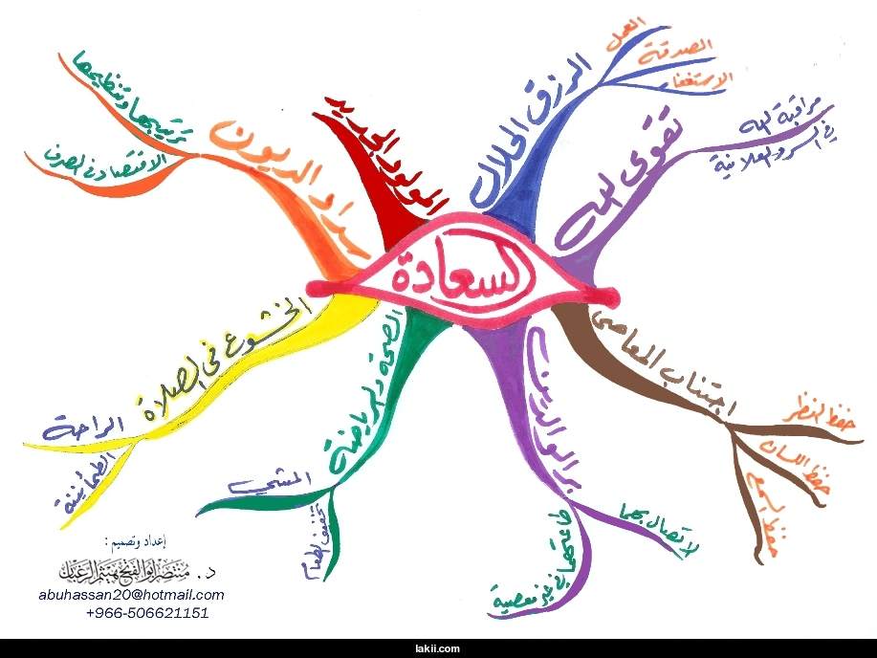

< اخونا ابو نايف

